
PONTIFÍCIA UNIVERSIDADE CATÓLICA DO PARANÁ

Escola de Medicina e Ciências da Vida
PROGRAMA DE PÓS-GRADUAÇÃO EM ODONTOLOGIA
ÁREA DE CONCENTRAÇÃO CLÍNICA ODONTOLÓGICA

KARINE SANTOS FRASQUETTI

AVALIAÇÃO IN VIVO DA PRECISÃO DO MOTOR TRI AUTO ZX2 COM INSTRUMENTAÇÃO NO MODO DE INVERSÃO DE TORQUE IDEAL E CONTROLE DE REVERSÃO APICAL AUTOMÁTICA

Curitiba
2024

PONTIFÍCIA UNIVERSIDADE CATÓLICA DO PARANÁ

Escola de Medicina e Ciências da Vida
PROGRAMA DE PÓS-GRADUAÇÃO EM ODONTOLOGIA
ÁREA DE CONCENTRAÇÃO CLÍNICA ODONTOLÓGICA INTEGRADA

KARINE SANTOS FRASQUETTI

AVALIAÇÃO IN VIVO DA PRECISÃO DO MOTOR TRI AUTO ZX2 COM INSTRUMENTAÇÃO NO MODO DE INVERSÃO DE TORQUE IDEAL E CONTROLE DE REVERSÃO APICAL AUTOMÁTICA

Tese apresentada ao Programa de Pós-Graduação em Odontologia da Pontifícia Universidade Católica do Paraná, como parte dos requisitos para obtenção do título de Doutor em Odontologia, Área de Concentração em Clínica Odontológica Integrada (Endodontia).

Orientador: Prof. Dr. Ulisses Xavier da Silva Neto
Coorientador: Profa. Dra. Lucila Piasecki

Curitiba
2024

AGRADECIMENTOS ESPECIAIS

Ao meu orientador, Prof. Dr. Ulisses Xavier da Silva Neto, pelo apoio, confiança e disponibilidade em me orientar. Por todos os ensinamentos transmitidos desde a graduação. Muito obrigada!

A minha cooriendadora Profa. Dra Lucila, por compartilhar a experiência sobre o assunto e sempre estar disposta a me ajudar. Sua participação foi de extrema importância neste estudo.

Ao Prof. Dr. Sérgio Ignácio, pela sua competência em realizar a análise estatística.

AGRADECIMENTOS

À Deus, por iluminar meu caminho e me manter com fé em todos os momentos.

Aos meus pais, Marceli e Ailton, por sempre me incentivarem a seguir o caminho da educação. Pelos seus valores, por tudo que fizeram e ainda fazem por mim.

Ao meu noivo, Diego, pelo amor, amizade, ajuda e companheirismo sempre.

À Profa Dra. Vânia Portela Dietzel Westphalen, ao Prof Dr. Alexandre Kowalczuck, ao Prof. Dr. Everdan Carneiro, ao Prof. Dr. Ulisses Xavier da Silva Neto, a Prof Dra. Sandra Jackobson pela competência e dedicação para com o ensino da Endodontia. Por me inspirarem a seguir está especialidade. Admiro muito todos vocês.

À minha amiga e colega de trabalho Profa Dra. Alessandra Timponi, por todo cuidado, amizade e ensinamentos nesses anos.

Aos funcionários da Clínica Odontológica da PUC-PR.

A todos que contribuíram para minha formação profissional: Professores, pacientes, funcionários e amigos.

LISTA DE ABREVIATURAS E SIGLAS

OTR Inversão de Torque Ideal
AAR Reversão Apical Automática
SCR Sistema de Canais Radiculares
CAD Comprimento Aparente do Dente Pré-operatório
TCFC Tomografia Computadorizada de Feixe Cônico
CT Comprimento de Trabalho
CRD2 Comprimento Real do Canal Radicular após o preparo
% Por cento
Rpm Rotações Por Minuto
º Graus
N.cm Newtons por Centímetro
mm Milímetros
ml Mililitros
FA Forame Apical

SUMÁRIO

ARTIGO 1 - VERSÃO EM PORTUGUÊS 1
Página título 1
Resumo 1
Introdução 2
Material e Métodos 3
1 – Critérios de elegibilidade 3
2 – Preparo das amostras 4
3 – Análise estatística 5
Resultados 6
Discussão 7
Conclusão 11
Referências 12
ARTIGO EM INGLÊS 1
Title page 1
Abstract 2
Introduction 3
Material and Methods 4
1 – Eligibility Criteria 4
2 – Sample Preparation 4
3 – Statistical Analysis 6
Results 6
Discussion 7
Conclusion 11
References 12
ANEXOS 15
Parecer de comitê de ética 15
TCLE - Termo de consentimento livre e esclarecido 16
Imagens passo a passo materiais e métodos 1
Normas para publicação – Journal of Endodontics 6

ARTIGO 1 - VERSÃO EM PORTUGUÊS

Página título
Avaliação In Vivo da precisão do motor Tri Auto ZX2 com instrumentação de Inversão de Torque Ideal e controle de Reversão Apical Automática

AUTORES:
Karine Santos Frasquettiª, DDS, MSC
Lucila Piasecki^{b}, DDS, MSC, PhD
Ulisses Xavier da Silva Netoª, DDS, MSC, PhD

ªPontifícia Universidade Católica do Paraná, Escola de Medicina e Ciências da Vida, Programa de Pós-Graduação em Odontologia, Departamento de Endodontia, Curitiba, Brasil.
^{b}Universidade de Buffalo, Escola de Medicina Dental, departamento de Periodontia e Endodontia, Buffalo, Nova Iorque, Estados Unidos.

Resumo
Introdução: O objetivo deste estudo foi avaliar a precisão do motor Tri Auto ZX2 utilizando o movimento de Inversão de Torque Ideal (OTR) com o controle de Reversão Apical Automática (AAR), programado na posição 0,5 e Zero.
Materiais e métodos: Trinta e dois pré-molares monorradicularres inferiores foram selecionados e divididos em 2 grupos (n=16) de acordo com a calibração da função reversão apical automática (AAR) do Tri Auto ZX2 em 0,5 e Zero. A medida do Comprimento Aparente do Dente Pré-operatório (CAD) foi feita com imagens de Tomografia Computadorizada de Feixe Cônico (TCFC) realizada previamente. Após o acesso endodôntico, o preparo do sistema de canais radiculares (SCR) foi realizado com sistema ProTaper Universal (Dentsply Sirona, Ballaigues, Suiça). O último instrumento de preparo (instrumento F5) foi inserido manualmente no SCR, e um stop de borracha foi ajustado de acordo com a ponta da cúspide vestibular. A distância entre a ponta do instrumento e o stop de borracha foi medida com um paquímetro digital e registrada como Comprimento de Trabalho (CT). Os dentes foram extraídos e uma medida visual foi realizada utilizando um instrumento manual K #15 que foi introduzido no SCR até que a ponta fosse visível no forame apical. Um stop de borracha foi então ajustado como referência na ponta de cúspide vestibular, e a distância entre a ponta do instrumento e o stop de borracha foi medida com um paquímetro digital. O comprimento resultante foi definido como o Comprimento Real do Dente após o preparo (CRD2). A diferença entre o CT e CRD2 foi calculada. Os dados foram analisados estatisticamente com a significância definida em 5% (ANOVA, Tukey HSD).
Resultados: O teste t de Student emparelhado não revelou diferença (P=0,071) entre as medidas de CAD e CRD2, porém o teste t para amostras independentes indicou diferença nos valores médios da variável CT-CRD2 segundo o controle apical (P= 0,013).
Conclusão: O motor Tri Auto ZX2 mostrou-se preciso proporcionando um controle adequado do limite apical durante o preparo mecânico dos canais radiculares utilizando o modo OTR e a função apical AAR em 0,5 e Zero.

Palavras-chaves: Reversão Apical Automática; Motor endodôntico; Inversão de Torque Ideal; Tri Auto ZX2;

Introdução
O sucesso no tratamento endodôntico está relacionado principalmente ao preparo químico-mecânico do canal radicular. No preparo é importante observar o correto comprimento de trabalho (CT) que pode ser obtido através de radiografias de odontometria ou por meio da odontometria com localizadores foraminais, estes com a vantagem de serem um método mais rápido, preciso e não expondo o paciente à radiação (1).
O CT pode variar algumas vezes de acordo com o avanço no preparo mecânico, nestes casos é necessário realizar mais de uma odontometria a fim de obter maior precisão (2,3). Desta forma, no intuito de sanar esta limitação foi acoplado a alguns motores endodônticos o localizador foraminal. Este, durante o preparo, informa o limite adequado programado, trazendo assim maior eficiência e agilidade (1,4-6).
O Tri Auto ZX2 (J. Morita Corp, Kyoto, Japão) é um motor sem fio com localizador foraminal que apresenta algumas funções que facilitam o preparo endodôntico, como o movimento de Inversão de Torque Ideal (OTR). Nesta função o instrumento faz movimento rotatório até atingir o torque programado e na sequência executa o movimento reverso. Desta forma diminui a fadiga cíclica dos instrumentos durante o preparo (1,7). Este motor também apresenta funções de controle apical, como a Reversão Apical Automática (AAR), que limita o instrumento até o CT programado, quando este o alcança, realizando o movimento reverso para que o instrumento saia do canal, desta forma a sobreinstrumentação é evitada (4,5).
Não existem estudos in vivo que avaliem o movimento OTR com o controle apical por AAR, desta forma o objetivo deste estudo foi avaliar a precisão do motor Tri Auto ZX2 utilizando o movimento OTR com o controle apical AAR, programado nas posições 0,5 e Zero.

Material e Métodos

1 – Critérios de elegibilidade

1.1 – Critérios de inclusão
Este estudo foi aprovado pelo comitê de ética local (Protocolo nº 6.325.663). Foram selecionados 32 pré-molares inferiores (primeiro ou segundo), cuja extração foi programada por motivos periodontais ou ortodônticos. Os pacientes foram 14 homens e 10 mulheres com idade entre 18 e 56 anos. Após o exame clínico e teste de sensibilidade pulpar foram selecionados os dentes hígidos e com polpa vital. Foram realizadas Tomografias Computadorizadas de Feixe Cônico (TCFC) (Soredex, Tuusula, Finlândia) dos dentes para avaliar e padronizar os parâmetros anatômicos os quais deveriam ser: canal único, com ápice maduro, sem dilaceração ou calcificação e configuração Vertucci tipo I (8).

1.2 – Critérios de exclusão
Após exame clínico dos pacientes, foram excluídos da amostra pacientes com histórico cardíaco ou marcapasso. Também foram excluídos pacientes com indicação para exodontia por outras finalidades, com presença de cárie ou restaurações e polpa necrótica. Após análise da TCFC foram excluídos os dentes com canais curvos, que não possuíssem configuração Vertucci tipo 1 e dentes com ápice imaturo.

2 – Preparo das amostras
Uma medida do ápice à ponta de cúspide vestibular dos dentes foi realizada com as imagens de TCFC em cortes para sagitais, com objetivo de obter o Comprimento Aparente do Dente pré-operatório (CAD).
Os pacientes que atenderam aos critérios de elegibilidade, após assinatura do consentimento informado foram submetidos, previamente ao procedimento de exodontia, à abertura e preparo endodôntico. Os dentes foram randomicamente divididos em dois grupos (n=16) através do software Random Allocation (Universidade de Ciências Médicas, Isfahan, Iran), de acordo com a programação do AAR à 0,5 ou Zero.
Após anestesia com lidocaína (SS White, Minas Gerais, Brasil) e isolamento absoluto, a abertura coronária foi feita com broca diamantada nº1012 e nº 3081 (KG Sorensen, Cotia, SP, Brasil). Em seguida, a exploração e esvaziamento foram realizadas com instrumento manual #15 tipo K (Dentsply Sirona, Ballaigues, Suiça) para verificar a presença de possíveis obstruções e garantir acesso direto ao forame apical.
O preparo do terço cervical para ambos os grupos foi feito com instrumento de níquel-titânio SX (Dentsply Sirona, Ballaigues, Suiça), e o restante da instrumentação foi realizada com o Sistema ProTaper Universal (Dentsply Sirona, Ballaigues, Suiça) até o instrumento F5, em movimento OTR (180/90), programando o AAR de acordo com seu respectivo grupo, o Grupo AAR 0,5 foi programado em 0,5 e o Grupo AAR Zero programado em Zero. A velocidade foi ajustada para 300rpm, com “auto start” definido como “on” e “auto stop” definido como “off”. Para o movimento OTR, o ângulo de rotação de 180º foi selecionado e torque foi ajustado para 0,2 N.cm. Durante todo o preparo, a cada troca de instrumento foi realizada a irrigação com 2ml de hipoclorito de sódio à 2,5%, com seringa descartável convencional tipo Luer (BD, Juiz de Fora, MG, Brasil) com agulha de irrigação (NaviTip 29G; Ultradent, South Jordan, UT, EUA) e EDTA à 17% (CanalPro, Coltene-Endo, Cuyahoga Falls, OH) para realização da irrigação final. Durante o preparo biomecânico, uma vez atingida a distância pré-definida, o aparelho emitiu um som e o mecanismo de reversão foi acionado automaticamente. O preparo químico-mecânico foi realizado por um único operador, treinado para o uso do motor Tri Auto ZX2.
O último instrumento de preparo (F5) foi inserido manualmente em toda extensão do canal radicular preparado. Um stop de borracha foi ajustado na ponta da cúspide vestibular. A distância entre a ponta do instrumento e o stop de borracha foi medida com um paquímetro digital (Clockwise Tools Inc, Valencia, CA) e registrada como CT (comprimento de trabalho).
Após o preparo, o isolamento absoluto foi removido e a exodontia realizada. Os dentes foram armazenados em um copo com solução de cloramina-T a 0,5%. Após a fixação, os dentes foram colocados em solução de hipoclorito de sódio a 2,5% por 48 horas, as superfícies radiculares foram limpas para remover detritos orgânicos.
Após a exodontia, uma medida visual foi realizada sob ampliação de 10X com instrumento manual #15 tipo K que foi introduzido no canal radicular até que a ponta ficasse visível na borda mais coronal da abertura do forame apical (FA). Nesse ponto, o stop de borracha foi cuidadosamente ajustado à borda de referência (cúspide vestibular). A distância entre a ponta do instrumento e o stop de borracha foi medida usando um paquímetro digital com precisão de 0,01mm. O comprimento foi definido como o comprimento real do dente após o preparo (CRD2).

3 – Análise estatística
As análises estatísticas foram realizadas utilizando o software IBM Statistics SPSS 25.0 (IMB, Armonk, NY,USA). O comprimento aparente do dente pré- operatório (CAD) obtido por tomografia computadorizada, bem como o comprimento real do dente após o preparo (CRD2) obtido nos diferentes grupos, foram analisados estatisticamente, com significância de 5%. O teste de normalidade de Kolmogorov-Smirnov foi utilizado para verificar se os dados apresentavam distribuição normal. O teste t de Student para amostras emparelhadas foi utilizado para avaliar se existia diferença entre a medida aparente do dente pré-operatória (CAD) e a medida real do dente após a instrumentação (CRD2). Foram calculadas as diferenças entre as medidas obtidas, nos diferentes grupos, CT e CRD2; os valores foram definidos como negativos ou positivos para menor ou maior comprimento, respectivamente, em comparação com os obtidos pelo método visual. O teste de qui-quadrado de Pearson foi utilizado visando avaliar se existia diferença entre as variáveis (CT-CRD2) sendo aceitável entre -1 e 0, subinstrumentado menor ou igual a -1,01 ou sobreinstrumentado maior ou igual a 0,01, segundo o grupo, seguido pelo teste Z de diferença entre duas proporções.

Resultados
Os dados foram distribuídos normalmente (teste de Kolmogorov-Smirnov, P> 0,05). E não revelou diferença estatisticamente siginificante (P=0,071) entre as medidas de CAD e CRD2, porém indicou diferença nos valores médios da variável CT-CRD2 segundo o controle apical (AAR 0,5; AAR Zero).
A tabela 1 apresenta a diferença da média, desvio padrão, além da mínima e máxima do aparelho testado nos diferentes controles apicais. A análise estatística mostrou diferenças significativas entre os grupos (P=0,013).

Tabela 1 Diferença (mm) entre o comprimento de trabalho (CT) e o comprimento real pós-operatório (CRD2), obtidos com diferentes controles apicais.
Controle apical | n | Média* | Desvio Padrão | Min | Max | P
AAR 0,5 | 16 | -0,48ª | 0,42 | -1,38 | 0,44 | 0,013
AAR Zero | 16 | -0,12^{b} | 0,34 | -1,03 | 0,41 | 0,013
AAR: reversão apical automática
*Média calculada por meio de valores absolutos

A tabela 2 apresenta as distribuições dos percentuais da diferença entre a ponta do instrumento e o forame apical; A análise com base no teste qui-quadrado revelou difernça estatisticamente significantes entre os grupos (P<0,05) na distância -1 a -0,51.

Tabela 2 Distribuição, porcentagem e número de casos por grupo, conforme classificação.
CT-CRD2(mm) | AAR 0,5 |  | AAR Zero
CT-CRD2(mm) | N | % | n | %
Sub-instrumentado Menor ou igual a -1,01* | 2ª | 12,5 | 1ª | 6,3
Aceitável -1* a -0,51* | 7ª | 43,8 | 0^{b} | 0
Aceitável -0,5* a 0,00 | 6ª | 37,5 | 11ª | 68,3
Sobre-instrumentado  Maior ou igual a 0,01 | 1ª | 6,3 | 4ª | 25
AAR: Reversão apical automática.
Diferença estatística entre CT-CRD2 e grupo: teste de Qui-Quadrado de Pearson (P=0,014)
Letra minúscula subscrita diferente indica diferenças estatísticas significativas dentro da linha entre colunas. Teste Z de diferença entre duas proporções (P<0,05).
*Valores negativos indicam posição curta (cervical) em relação ao forame apical.

Discussão
A determinação do limite apical durante o preparo do canal radicular é fundamental para o sucesso do tratamento endodôntico (9,10). O limite apical determina a extensão do preparo do canal radicular até onde o material obturador deve ser inserido, garantindo um selamento adequado e prevenindo a reinfecção. É importante ressaltar que o comprimento de trabalho durante o preparo do canal radicular pode variar devido à natureza do instrumento utilizado e às características individuais do sistema de canais radiculares (SCR), como sua forma e curvatura. Portanto, o monitoramento do CT durante o preparo é importante para alcançar um resultado eficaz (11-13).
A possibilidade de realizar instrumentação mecânico-rotatória com localizador foraminal acoplado ao motor endodôntico abre uma nova perspectiva no que diz respeito ao controle apical da instrumentação. Também torna o tratamento endodôntico mais simples e rápido, dispensando a calibração dos instrumentos endodônticos utilizados.
A configuração do controle apical durante o preparo do canal radicular é um aspecto crítico do tratamento endodôntico, com o potencial de influenciar diretamente o sucesso a longo prazo do procedimento (14). A utilização do motor Tri Auto ZX2 com movimento OTR e controle apical AAR em diferentes configurações (0,5 e Zero) é um tópico relevante na endodontia contemporânea. O movimento OTR é caracterizado por uma combinação de rotação e reversão, que permite uma maior eficácia na remoção do tecido pulpar e na conformação dos SCR. Enquanto isso, o controle AAR é responsável por detectar automaticamente a presença do FA e reverter o movimento para evitar a sobreinstrumentação e possíveis danos às estruturas apicais.
Uma maior proporção de sucesso no tratamento dos canais radiculares é observada quando o preparo mecânico e a obturação são realizados dentro dos limites do canal dentinário, próximo à constrição apical (15). Estudos demonstram que o preparo de toda extensão dos canais radiculares, é essencial para evitar a persistência de microrganismos que possam comprometer o processo de reparo (9,12). Além disso, facilita a obturação hermética, prevenindo reinfecções e garantindo a integridade do selamento endodôntico, o que é crucial para a longevidade do tratamento (9).
A configuração AAR do motor em 0,5 indica que a ponta do instrumento está localizada bem perto do forame apical fisiológico, enquanto a configuração Zero indica que o instrumento está localizado exatamente no forame apical (16). No presente estudo in vivo, a precisão do Tri Auto ZX2 no controle do limite apical da instrumentação rotatória por meio da sua função AAR, ajustada nos limites 0,5 e Zero, foi investigada.
Não foi encontrada diferença significativa entre os valores médios do comprimento aparente do dente pré-operatório (CAD) e comprimento real do dente após o preparo (CRD2) (P>0,05), o que provavelmente está relacionado ao uso de raízes retas com anatomia padronizada (4,7,17).
De acordo com pesquisas anteriores, foi estabelecido que uma variação de 0,0 a -1 mm do FA é considerada aceitável para procedimentos endodônticos (1,4,18), indicando que o CT estava posicionado próximo ao FA e dentro das paredes do canal radicular, evitando danos ao tecido periodontal adjacente (1,9,10,19).
Os resultados deste estudo indicaram que houve diferença estatisticamente significativa entre os grupos que utilizaram o controle apical AAR em 0,5 e Zero (tabela 1). Isso sugere que ambas as configurações são precisas e eficazes na realização do preparo do canal radicular e na manutenção do controle apical durante o procedimento endodôntico, seguindo a medida pré-definida no motor, já que as distâncias médias da ponta do instrumento até o FA foram consideradas aceitáveis para ambos os grupos.
Na tabela 2 foi possível observar diferença estatisticamente significante entre os grupos na distância -1 a -0,51 em que o grupo AAR 0,5 apresentou sete casos nesse intervalo de distância, enquanto o grupo AAR Zero não apresentou nenhum. Essa diferença sugere que a precisão do motor Tri Auto ZX2 no movimento OTR na configuração da função apical AAR pode desempenhar um papel fundamental no preparo mecânico dos SCR. Os resultados indicam que o equipamento é capaz de alcançar resultados consistentes e confiáveis, o que destaca sua eficácia na execução das funções programadas. Essa precisão é resultado de uma combinação de fatores, incluindo a tecnologia avançada do motor e a precisão da calibração, o que enfatiza sua importância na prática clínica e na otimização dos resultados do tratamento endodôntico.
A subinstrumentação ocorreu em apenas dois casos no grupo AAR 0,5 e um caso no grupo AAR Zero (tabela 2). Está baixa incidência está de acordo com estudos anteriores (1,4,7). Um CT localizada a mais de 1mm do FA impede a desinfecção adequado do canal radicular (9,19).
O grupo AAR Zero apresentou 4 casos de sobreinstrumentação, enquanto o grupo AAR 0,5 apresentou apenas um caso. Uma possível justificativa para a sobreinstrumentação de mais amostras com a configuração AAR em Zero poderia ser devido à dificuldade em determinar precisamente o CT do canal durante o procedimento endodôntico. Em alguns casos, pode ocorrer uma interpretação inadequada do limite apical ou uma variação na anatomia do canal radicular, levando a erros na medição do comprimento de trabalho (20).
Semelhante aos relatos anteriores (1,4,5,7,18,21,22), nesta pesquisa, a função de controle apical do Tri Auto ZX2 foi utilizada durante todo o procedimento, possibilitando que o motor controlasse automaticamente o CT. Até onde sabemos, nenhum estudo in vivo anterior avaliou a precisão Tri Auto ZX2 no controle do limite apical da instrumentação OTR por meio da sua função AAR, ajustada nos limites 0,5 e Zero.
De forma parecida, um estudo conduzido por Klemz AA et al., investigou a influência de diferentes configurações no preparo do canal radicular, em que o grupo que utilizou o modo OTR e a função apical AAR do motor Tri Auto ZX2 ajustado em 0,5, foi preciso ficando numa faixa de (-1,03 a -0,25) (7). Mostrando, assim como em outros estudos, controle apical preciso e confiável da função AAR, com movimentos OTR de preparo (2,23,24). Este achado sugere que ambas as configurações proporcionam um controle apical eficaz durante o preparo do canal radicular, sem comprometer a integridade do ápice radicular.
Manter um controle preciso do comprimento de trabalho, seja em 0,5mm aquém do forame apical ou exatamente até o forame apical, podendo o endodontista escolher o limite conforme cada caso, como por exemplo casos de biopulpectomia ou necropulpectomia e até mesmo casos que possuam lesão periapical, é essencial para garantir a remoção completa de tecidos infectados e detritos, além de prevenir a extrusão de material de limpeza ou obturação além do ápice radicular (25). Um CT bem controlado facilita a conformação adequada do canal e permite uma desinfecção eficiente, minimizando o risco de deixar áreas não tratadas onde microrganismos possam persistir (26). Além disso, evita danos aos tecidos periapicais e promove uma melhor adaptação do material obturador, resultando em um selamento apical mais eficaz e aumentando as chances de um resultado clínico bem-sucedido (22,27).
A utilização do motor Tri Auto ZX2 em um estudo in vivo apresenta algumas limitações. Primeiramente, o tamanho reduzido da amostra dificulta a aplicação dos resultados para um grupo maior de amostras. Além disso, as diferenças entre os pacientes podem não ser bem representadas, o que pode afetar a precisão dos dados obtidos. Portanto, os resultados deste estudo devem ser vistos com cautela e considerados preliminares, sendo necessário realizar mais pesquisas com mais participantes e em diferentes condições para confirmar os achados.
O Tri Auto ZX2 oferece uma diversidade de opções em termos de movimentos, ângulos, velocidades e funções de controle apical. Entretanto, há escassez de informações sobre as vantagens dessas configurações variáveis. Além disso, considerando a constante evolução da tecnologia e das técnicas endodônticas, é fundamental continuar avaliando e comparando diferentes abordagens para otimizar ainda mais os resultados do tratamento endodôntico.

Conclusão
O motor Tri Auto ZX2 mostrou-se preciso proporcionando um controle adequado do limite apical durante o preparo mecânico dos canais radiculares utilizando o modo OTR e a função apical AAR em 0,5 e Zero.

Referências
1. Fadel G, Piasecki L, Westphalen VP, Silva Neto UX, Fariniuk LF, Carneiro E. An in vivo evaluation of the auto apical reverse function of the Root ZX II. Int Endod J. 2012 Oct;45(10):950-4.
2. Vasconcelos BC, Bastos LM, Oliveira AS, Bernardes RA, Duarte MA, Vivacqua-Gomes N, Vivan RR. Changes in Root Canal Length Determined during Mechanical Preparation Stages and Their Relationship with the Accuracy of Root ZX II. J Endod. 2016 Nov;42(11):1683-1686.
3. Camargo J De, Zapata RO, Medeiros PL, De IG. Influence of Preflaring on the Accuracy of Length Determination With Four Electronic Apex Locators. 2009;35(9):1300–2.
4. Cruz ATG, Wichnieski C, Carneiro E, da Silva Neto UX, Gambarini G, Piasecki L. Accuracy of 2 Endodontic Rotary Motors with Integrated Apex Locator. J Endod. 2017 Oct;43(10):1716-1719.
5. Carneiro E, Bramante CM, Picoli F, Letra A, da Silva Neto UX, Menezes R. Accuracy of root length determination using Tri Auto ZX and ProTaper instruments: an in vitro study. J Endod. 2006 Feb;32(2):142-4.
6. Altenburger MJ, Cenik Y, Schirrmeister JF, Wrbas KT, Hellwig E. Combination of apex locator and endodontic motor for continuous length control during root canal treatment. Int Endod J. 2009 Apr;42(4):368-74.
7. Klemz AA, Cruz ATG, Piasecki L, Carneiro E, Westphalen VPD, da Silva Neto UX. Accuracy of electronic apical functions of a new integrated motor compared to the visual control of the working length-an ex vivo study. Clin Oral Investig. 2021 Jan;25(1):231-236.
8. Schneider SW. A comparison of canal preparations in straight and curved root canals. Oral Surg Oral Med Oral Pathol. 1971 Aug;32(2):271-5.
9. Wu MK, Wesselink PR, Walton RE. Apical terminus location of root canal treatment procedures. Oral Surg Oral Med Oral Pathol Oral Radiol Endod. 2000 Jan;89(1):99-103.
10. Piasecki L, José Dos Reis P, Jussiani EI, Andrello AC. A Micro-computed Tomographic Evaluation of the Accuracy of 3 Electronic Apex Locators in Curved Canals of Mandibular Molars. J Endod. 2018 Dec;44(12):1872-1877.

11. Siqueira JF Jr, Rôças IN. Clinical implications and microbiology of bacterial persistence after treatment procedures. J Endod. 2008 Nov;34(11):1291-1301.e3.
12. Gu LS, Kim JR, Ling J, Choi KK, Pashley DH, Tay FR. Review of contemporary irrigant agitation techniques and devices. J Endod. 2009 Jun;35(6):791-804. doi: 10.1016/j.joen.2009.03.010. PMID: 19482174.
13. Haapasalo, M., & Shen, Y. Evolution of nickel–titanium instruments: from past to future. Journal of endodontics. 2013 Nov;29(1), 3-17.
14 Bailey D, Anderson R, Brady K, Kwon P, Browne D, Amaral RR. Estudo Ex-Vivo Comparando a Acurácia das Peças de Mão Endodônticas E-Connect S+ e Morita Tri Auto ZX2+ na Determinação do Comprimento do Canal Radicular. J Endod. 2024 Abr 16:S0099-2399(24)00233-4.
15. Kim, Y. J. A; Chandler, N. P. Determination of working length for teeth with wide or immature apices: a review. International Endodontic Journal, v.46, p. 483- 491, 2013.
16. Morita Corporation. Tri Auto ZX2 operation instructions manual. 2023.
17. Segato AVK, Piasecki L, Felipe Iparraguirre Nuñovero M, da Silva Neto UX, Westphalen VPD, Gambarini G, Carneiro E. The Accuracy of a New Cone-beam Computed Tomographic Software in the Preoperative Working Length Determination Ex Vivo. J Endod. 2018 Jun;44(6):1024-1029.
18. Jakobson SJ, Westphalen VP, da Silva Neto UX, Fariniuk LF, Picoli F, Carneiro E. The accuracy in the control of the apical extent of rotary canal instrumentation using Root ZX II and ProTaper instruments: an in vivo study. J Endod. 2008 Nov;34(11):1342-1345.
19. Ricucci D, Langeland K. Apical limit of root canal instrumentation and obturation, part 2. A histological study. Int Endod J. 1998 Nov;31(6):394-409.
20. Vasconcelos BC, Frota LM, Souza Tde A, Bernardes RA, Duarte MA. Evaluation of the maintenance of the apical limit during instrumentation with hybrid equipment in rotary and reciprocating modes. J Endod. 2015 May;41(5):682-5.
21. Altenburger MJ, Cenik Y, Schirrmeister JF, Wrbas KT, Hellwig E. Combination of apex locator and endodontic motor for continuous length control during root canal treatment. Int Endod J. 2009 Apr;42(4):368-74.
22. Bailey D, Anderson R, Brady K, Kwon P, Browne D, Amaral RR. An Ex-Vivo Study Comparing the Accuracy of the E-Connect S+ and Morita Tri Auto ZX2+ Endodontic Handpieces in Root Canal Length Determination. J Endod. 2024 Jul;50(7):1004-1010.
23. Wigler R, Huber R, Lin S, Kaufman AY. Accuracy and reliability of working length determination by Gold Reciproc Motor in reciprocating movement. J Endod. 2014 May;40(5):694-7.
24. Bernardes RA, Feitosa APOP, Bramante CM, Vivan RR, Piasecki L, Duarte MAH, de Vasconcelos BC. Evaluation of foramen locating accuracy of an endodontic motor integrated with electronic foramen employing optimal glide path kinematics. Clin Oral Investig. 2022 Feb;26(2):1293-1298.
25. Dummer PM, McGinn JH, Rees DG. The position and topography of the apical canal constriction and apical foramen. Int Endod J. 1984 Oct;17(4):192-8.
26. Kuttler Y. Microscopic investigation of root apexes. J Am Dent Assoc. 1955 May;50(5):544-52.
27. Sjogren U, Hagglund B, Sundqvist G, Wing K. Factors affecting the long-term results of endodontic treatment. J Endod. 1990 Oct;16(10):498-504.

ARTIGO EM INGLÊS

Title page
In Vivo Evaluation of the Accuracy of the Tri Auto ZX2 Motor with Optimum Torque Reverse Instrumentation and Auto Apical Reverse control

AUTHORS:
Karine Santos Frasquettiª, DDS
Lucila Piasecki^{b}, DDS, MSC, PhD
Ulisses Xavier da Silva Netoª, DDS, MSC, PhD

ªDepartment of Endodontics, Pontifícia Universidade Católica do Paraná, School of life sciences. Curitiba, Brazil.
^{b} Department of Periodontics and Endodontics, School of Dental Medicine, University at Buffalo, Buffalo, New York, United States.

Abstract
Introduction: The objective of this study was to evaluate the accuracy of the Tri Auto ZX2 motor using the Optimum Torque Reverse (OTR) motion with the Auto Apical Reverse (AAR) control, programmed at positions 0.5 and Zero.
Materials and methods: Thirty-two single-rooted lower premolars were selected and divided into 2 groups (n=16) according to the calibration of the Tri Auto ZX2 Auto Apical Reverse (AAR) function at 0.5 and Zero. A measurement of the Preoperative Apparent Length of the Tooth (PAL) was performed using Cone Beam Computed Tomography (CBCT) images. After endodontic access, the canals were prepared using the ProTaper Universal system (Dentsply Sirona, Ballaigues, Switzerland). The final shaping instrument (F5 instrument) was manually inserted into the root canals, and a rubber stop was adjusted to the cusp tip of the buccal cusp. The distance between the tip of the instrument and the rubber stop was measured with a digital caliper and recorded as the Working Length (WL). The teeth were extracted and a visual measurement was performed using a manual K #15 instrument, which was introduced into the root canal until the tip was visible at the apical foramen. A rubber stop was then adjusted as a reference at the cusp tip of the buccal cusp, and the distance between the tip of the instrument and the rubber stop was measured with a digital caliper. The resulting length was defined as the Actual Length of the Tooth (AL2). The difference between the WL and AL2 was calculated. The data were statistically analyzed with significance set at 5% (ANOVA, Tukey HSD).
Results: The paired Student's t-test did not reveal a difference (P=0.071) between the PAL and AL2 measurements; however, the t-test for independent samples indicated a difference in the mean values of the WL-AL2 variable according to the apical control (P=0.013).
Conclusion: The Tri Auto ZX2 motor provided adequate control of the apical limit during the mechanical preparation of root canals using the OTR mode and the AAR apical function at 0.5 and Zero.
Keywords: Auto Apical Reverse; Endodontic motor; Optimum Torque Reverse; Tri Auto ZX2;

Introduction
Success in endodontic treatment is primarily related to the chemical-mechanical preparation of the root canal. During preparation, it is important to observe the correct working length (WL), which can be obtained through radiographic measurements or by using foraminal locators. The latter has the advantage of being a faster, more accurate method that does not expose the patient to radiation (1).
The WL may sometimes vary according to the progress of the mechanical preparation. In such cases, it is necessary to perform multiple measurements to achieve greater accuracy (2,3). To address this limitation, foraminal locators have been integrated into some endodontic motors. These locators provide real-time information on the appropriate programmed limit during preparation, thereby enhancing efficiency and speed (1,4-6).
The Tri Auto ZX2 (J. Morita Corp, Kyoto, Japan) is a cordless motor with a foraminal locator that features several functions to facilitate endodontic preparation, such as the Optimum Torque Reverse (OTR) motion. In this mode, the instrument rotates until it reaches the programmed torque and then performs a reverse motion, thereby reducing cyclic fatigue of the instruments during preparation (1,7). This motor also includes apical control functions, such as Auto Apical Reverse (AAR), which limits the instrument to the programmed WL. When this length is reached, the instrument performs a reverse motion to exit the canal, thus preventing over-instrumentation (4,5).
There are no in vivo studies evaluating the OTR motion with AAR apical control. Therefore, the objective of this study was to evaluate the accuracy of the Tri Auto ZX2 motor using OTR motion with AAR apical control, programmed at positions 0.5 and Zero.

Material and Methods

1 – Eligibility Criteria

1.1 – Inclusion Criteria
This study was approved by the local ethics committee (Protocol No. 6.325.663). Thirty-two lower premolars (first or second), scheduled for extraction for periodontal or orthodontic reasons, were selected. The patients included 14 men and 10 women, aged between 18 and 56 years. After clinical examination and pulp sensitivity testing, healthy teeth with vital pulp were selected. Cone Beam Computed Tomography (CBCT) (Soredex, Tuusula, Finland) was performed on the teeth to evaluate and standardize anatomical parameters, which should include: a single canal, a mature apex, no dilaceration or calcification, and Vertucci type I configuration (8).

1.2 – Exclusion Criteria
After the clinical examination, patients with a cardiac history or pacemaker were excluded from the sample. Patients indicated for extraction for other reasons, such as caries or restorations and necrotic pulp, were also excluded. After CBCT analysis, teeth with curved canals, those without Vertucci type 1 configuration, and teeth with immature apices were excluded.

2 – Sample Preparation
A measurement from the radiographic apex to the tip of the buccal cusp was performed using CBCT images to obtain the Preoperative Apparent Length of the Tooth (PAL). Patients who met the eligibility criteria, after signing the informed consent, underwent endodontic access and preparation prior to the extraction procedure. The teeth were randomly divided into two groups (n=16) using the Random Allocation software (Isfahan University of Medical Sciences, Iran), according to the AAR programming at 0.5 or Zero.
After anesthesia with lidocaine (SS White, Minas Gerais, Brazil) and rubber dam isolation, coronal access was performed with diamond burs no. 1012 and no. 3081 (KG Sorensen, Cotia, SP, Brazil). Then, exploration and cleaning were performed with a #15 manual K-type file (Dentsply Sirona, Ballaigues, Switzerland) to check for possible obstructions and ensure direct access to the apical foramen. Cervical third preparation for both groups was performed with a nickel-titanium SX instrument (Dentsply Sirona, Ballaigues, Switzerland), and the remaining instrumentation was carried out up to the ProTaper Universal F5 instrument (Dentsply Sirona, Ballaigues, Switzerland) in OTR motion (180/90), programming the AAR according to its respective group, AAR 0.5 Group was programmed with the AAR at 0.5 and the AAR Zero Group programmed with the AAR at Zero. The speed was set to 300 rpm, with “auto start” set to “on” and “auto stop” set to “off.” For the OTR motion, the rotation angle of 180º was selected, and the torque was set to 0.2 N.cm. Throughout the preparation, 2ml of 2.5% sodium hypochlorite was used for irrigation with a conventional Luer disposable syringe (BD, Juiz de Fora, MG, Brazil) with an irrigation needle (NaviTip 29G; Ultradent, South Jordan, UT, USA) and 17% EDTA (CanalPro, Coltene-Endo, Cuyahoga Falls, OH) for the final irrigation. During biomechanical preparation, once the predefined distance was reached, the device emitted a sound, and the reverse mechanism was automatically activated. The chemical-mechanical preparation was performed by a single operator trained in using the Tri Auto ZX2 motor.
The final shaping instrument (F5) was manually inserted throughout the prepared root canal. A rubber stop was adjusted at the cusp tip of the buccal cusp. The distance between the tip of the instrument and the rubber stop was measured with a digital caliper (Clockwise Tools Inc, Valencia, CA) and recorded as WL. After preparation, the rubber dam was removed, and the extraction was performed. The teeth were stored in a cup with 0.5% chloramine-T solution. After fixation, the teeth were placed in a 2.5% sodium hypochlorite solution for 48 hours, and the root surfaces were cleaned to remove organic debris.
After extraction, a visual measurement was performed under 10X magnification using a #15 manual K-type file, which was introduced into the root canal until the tip was visible at the coronal edge of the apical foramen (AF). At this point, the rubber stop was carefully adjusted to the reference cusp tip. The distance between the tip of the instrument and the rubber stop was measured using a digital caliper with a precision of 0.01 mm. The length was defined as the Actual Length of the Tooth after preparation (AL2).

3 – Statistical Analysis
Statistical analyses were performed using IBM Statistics SPSS 25.0 software (IBM, Armonk, NY, USA). The apparent length of the tooth obtained by CBCT (PAL) and the actual length of the tooth after extraction (AL2) obtained in different groups were statistically analyzed, with a significance level of 5%. The Kolmogorov-Smirnov normality test was used to verify if the data had a normal distribution. The paired Student’s t-test was used to evaluate if there was a difference between the preoperative apparent length of the tooth (PAL) and the actual length of the tooth after instrumentation (AL2). The differences between the measurements obtained in different groups, WL, and AL2 were calculated; the values were defined as negative or positive for shorter or longer lengths, respectively, compared to those obtained by the visual method. Pearson’s chi-square test was used to assess if there was a dependency between the variables (WL-AL2), with values acceptable between -1 and 0, under-instrumented less than or equal to -1.01, or over-instrumented greater than or equal to 0.01, according to the group, followed by the Z-test for the difference between two proportions.

Results
The data were normally distributed (Kolmogorov-Smirnov test, P>0.05). There was no statistically significant difference (P=0.071) between the PAL and AL2 measurements, but a difference was indicated in the mean values of the WL-AL2 variable according to apical control (AAR 0.5; AAR Zero).
Table 1 presents the mean difference, standard deviation, as well as the minimum and maximum values of the device tested under different apical controls. Statistical analysis showed significant differences between the groups (P=0.013).

Table 1. Difference (mm) between the working length (WL) and the postoperative actual length (AL2) obtained with different apical controls.
Apical Control | n | Mean* | Standard Deviation | Min | Max | P
AAR 0.5 | 16 | -0.48ª | 0.42 | -1.38 | 0.44 | 0.013
AAR Zero | 16 | -0.12^{b} | 0.34 | -1.03 | 0.41 | 0.013
AAR: Auto Apical Reverse
*Mean calculated based on absolute values

Table 2 presents the percentage distributions of the difference between the instrument tip and the apical foramen. The analysis based on the chi-square test revealed statistically significant associations between the groups (P<0.05) at the distance range of -1 to -0.51.

Table 2. Distribution, percentage, and number of cases per group, according to classification.
WL-AL2(mm) | AAR 0.5 |  | AAR Zero
WL-AL2(mm) | N | % | n | %
Sub-instrumented  ≤ -1.01* | 2ª | 12.5 | 1ª | 6.3
Acceptable -1 to -0.51* | 7ª | 43.8 | 0^{b} | 0
Acceptable -0.5 to 0.00 | 6ª | 37.5 | 11ª | 68.3
Over-instrumented  ≥ 0.01 | 1ª | 6.3 | 4ª | 25
AAR: Auto Apical Reverse
Statistical dependency between WL-AL2 and group: Pearson's Chi-Square test (P=0.014)
Different subscript lowercase letters indicate statistically significant differences within the row between columns. Z-test for the difference between two proportions (P<0.05).
*Negative values indicate a shorter (coronal) position relative to the apical foramen.
A
A
A
B

Discussion
The determination of the apical limit during root canal preparation is crucial for the success of endodontic treatment (9,10). The apical limit defines the extent of canal preparation up to which the obturation material should be placed, ensuring proper sealing and preventing reinfection. It is important to note that the working length (WL) during canal preparation can vary due to the nature of the instrument used and individual characteristics of the root canal system (RCS), such as its shape and curvature. Therefore, monitoring WL during preparation is important to achieve effective outcomes (11-13).
The ability to perform mechanical-rotary instrumentation with a built-in foraminal locator attached to the endodontic motor opens up new perspectives regarding the control of apical extent of instrumentation. It also simplifies and speeds up endodontic treatment, eliminating the need for calibration of endodontic instruments.
The configuration of apical control during root canal preparation is a critical aspect of endodontic treatment, with the potential to directly influence the long-term success of the procedure (14). The use of the Tri Auto ZX2 motor with OTR motion and AAR apical control in different settings (0.5 and Zero) is a relevant topic in contemporary endodontics. OTR motion involves a combination of rotation and oscillation, which enhances the effectiveness of pulp tissue removal and canal shaping. Meanwhile, AAR control detects the apical foramen automatically and reverses motion to prevent overinstrumentation and potential damage to apical structures.
A higher success rate in root canal treatment is observed when mechanical preparation and obturation are conducted within the confines of the dentin canal, close to the constriction (15). Studies demonstrate that complete removal of the root canal extension is essential to avoid the persistence of microorganisms that could compromise the healing process (9,12). Additionally, proper canal shaping up to the apical foramen facilitates a hermetic seal, preventing reinfections and ensuring the integrity of the endodontic seal, which is crucial for treatment longevity (9).
The 0.5 configuration indicates that the instrument tip is located very close to the physiological apical foramen, whereas the Zero configuration indicates the instrument is precisely at the apical foramen (16). In the present in vivo study, the accuracy of the Tri Auto ZX2 in controlling the apical limit of rotary instrumentation through its AAR function, set at 0.5 and Zero limits, was investigated.
No significant difference was found between the mean values of the Preoperative Apparent Length of the Tooth (PAL) and the actual tooth length after preparation (AL2) (P>0.05), which is likely attributed to the use of straight roots with standardized anatomy (4,7,17). According to previous research, it has been established that a variation of 0.0 to -1 mm from the apical foramen is considered acceptable for endodontic procedures (1,4,18), indicating that the WL was positioned close to the apical foramen and within the root canal walls, avoiding damage to adjacent periodontal tissues (1,9,10,19).
The results of this study indicated a statistically significant difference between the groups using AAR apical control at 0.5 and Zero (Table 1). This suggests that both settings are precise and effective in performing canal preparation and maintaining apical control during endodontic procedures, following the pre-defined measurement in the motor, as the average distances from the instrument tip to the apical foramen were considered acceptable for both groups.
Table 2 revealed statistically significant differences between the groups in the distance range of -1 to -0.51, where the AAR 0.5 group had seven cases within this distance interval, while the AAR Zero group had none. This difference suggests that the accuracy of the Tri Auto ZX2 motor in OTR motion with AAR apical function configuration may play a crucial role in mechanical preparation of RCS. The results indicate that the equipment is capable of achieving consistent and reliable outcomes, highlighting its effectiveness in executing programmed functions. This precision results from a combination of factors, including advanced motor technology and calibration accuracy, emphasizing its importance in clinical practice and optimizing endodontic treatment outcomes.
Subinstrumentation occurred in only two cases in the AAR 0.5 group and one case in the AAR Zero group (Table 2). This low incidence aligns with previous studies (1,4,7). A WL located more than 1 mm from the apical foramen hinders proper root canal disinfection (9,19).
The AAR Zero group showed 4 cases of overinstrumentation, while the AAR 0.5 group had only one case. A possible justification for the higher incidence of overinstrumentation with the AAR Zero configuration could be due to the difficulty in precisely determining the canal length during endodontic procedures. In some cases, there may be inadequate interpretation of the apical limit or variation in root canal anatomy, leading to errors in WL measurement (20).
Similar to previous reports (1,4,5,7,18,21,22), in this research, the apical control function of the Tri Auto ZX2 was used throughout the procedure, allowing the motor to automatically control WL. To our knowledge, no previous in vivo study has evaluated the accuracy of the Tri Auto ZX2 in controlling the apical limit of OTR instrumentation through its AAR function set at 0.5 and Zero limits.
Similarly, a study conducted by Klemz AA et al., investigated the influence of different settings on root canal preparation, where the group using OTR mode and AAR apical function of the Tri Auto ZX2 motor set at 0.5, was precise within a range of (-1.03 to -0.25) (7). This finding, along with other studies, demonstrates precise and reliable apical control of AAR function, with OTR preparation movements (2,23,24). This finding suggests that both configurations provide effective apical control during canal preparation, without compromising root apex integrity.
Maintaining precise control of working length, whether 0.5 mm short of the apical foramen or exactly to the apical foramen, allows the endodontist to choose the limit according to each case, such as in cases of biopulpectomy, necropulpectomy, and even cases with periapical lesions, is essential to ensure complete removal of infected tissues and debris, as well as to prevent extrusion of cleaning or obturation material beyond the apex (25). Well-controlled WL facilitates proper canal shaping and enables efficient disinfection, minimizing the risk of untreated areas where microorganisms may persist (26). Moreover, it prevents damage to periapical tissues and promotes better adaptation of obturation material, resulting in more effective apical sealing and increasing the likelihood of successful clinical outcomes (22,27).
The use of the Tri Auto ZX2 motor in an in vivo study has some limitations. Firstly, the small sample size complicates the application of results to a larger population. Additionally, differences between patients may not be well represented, which could affect data accuracy. Therefore, the results of this study should be viewed cautiously and considered preliminary, with further research needed involving more participants and under different conditions to confirm the findings.
The Tri Auto ZX2 offers a variety of options in terms of movements, angles, speeds, and apical control functions. However, there is a lack of information regarding the advantages of these variable settings. Furthermore, considering the constant evolution of technology and endodontic techniques, it is crucial to continue evaluating and comparing different approaches to further optimize endodontic treatment outcomes.

Conclusion
The Tri Auto ZX2 motor provided adequate control of the apical limit during mechanical preparation of root canals using the OTR mode and AAR apical function at 0.5 and Zero settings.

References

1. Fadel G, Piasecki L, Westphalen VP, Silva Neto UX, Fariniuk LF, Carneiro E. An in vivo evaluation of the auto apical reverse function of the Root ZX II. Int Endod J. 2012 Oct;45(10):950-4.
2. Vasconcelos BC, Bastos LM, Oliveira AS, Bernardes RA, Duarte MA, Vivacqua-Gomes N, Vivan RR. Changes in Root Canal Length Determined during Mechanical Preparation Stages and Their Relationship with the Accuracy of Root ZX II. J Endod. 2016 Nov;42(11):1683-1686.
3. Camargo J De, Zapata RO, Medeiros PL, De IG. Influence of Preflaring on the Accuracy of Length Determination With Four Electronic Apex Locators. 2009;35(9):1300–2.
4. Cruz ATG, Wichnieski C, Carneiro E, da Silva Neto UX, Gambarini G, Piasecki L. Accuracy of 2 Endodontic Rotary Motors with Integrated Apex Locator. J Endod. 2017 Oct;43(10):1716-1719.
5. Carneiro E, Bramante CM, Picoli F, Letra A, da Silva Neto UX, Menezes R. Accuracy of root length determination using Tri Auto ZX and ProTaper instruments: an in vitro study. J Endod. 2006 Feb;32(2):142-4.
6. Altenburger MJ, Cenik Y, Schirrmeister JF, Wrbas KT, Hellwig E. Combination of apex locator and endodontic motor for continuous length control during root canal treatment. Int Endod J. 2009 Apr;42(4):368-74.
7. Klemz AA, Cruz ATG, Piasecki L, Carneiro E, Westphalen VPD, da Silva Neto UX. Accuracy of electronic apical functions of a new integrated motor compared to the visual control of the working length-an ex vivo study. Clin Oral Investig. 2021 Jan;25(1):231-236.
8. Schneider SW. A comparison of canal preparations in straight and curved root canals. Oral Surg Oral Med Oral Pathol. 1971 Aug;32(2):271-5.
9. Wu MK, Wesselink PR, Walton RE. Apical terminus location of root canal treatment procedures. Oral Surg Oral Med Oral Pathol Oral Radiol Endod. 2000 Jan;89(1):99-103.
10. Piasecki L, José Dos Reis P, Jussiani EI, Andrello AC. A Micro-computed Tomographic Evaluation of the Accuracy of 3 Electronic Apex Locators in Curved Canals of Mandibular Molars. J Endod. 2018 Dec;44(12):1872-1877.

11. Siqueira JF Jr, Rôças IN. Clinical implications and microbiology of bacterial persistence after treatment procedures. J Endod. 2008 Nov;34(11):1291-1301.e3.
12. Gu LS, Kim JR, Ling J, Choi KK, Pashley DH, Tay FR. Review of contemporary irrigant agitation techniques and devices. J Endod. 2009 Jun;35(6):791-804. doi: 10.1016/j.joen.2009.03.010. PMID: 19482174.
13. Haapasalo, M., & Shen, Y. Evolution of nickel–titanium instruments: from past to future. Journal of endodontics. 2013 Nov;29(1), 3-17.
14 Bailey D, Anderson R, Brady K, Kwon P, Browne D, Amaral RR. Estudo Ex-Vivo Comparando a Acurácia das Peças de Mão Endodônticas E-Connect S+ e Morita Tri Auto ZX2+ na Determinação do Comprimento do Canal Radicular. J Endod. 2024 Abr 16:S0099-2399(24)00233-4.
15. Kim, Y. J. A; Chandler, N. P. Determination of working length for teeth with wide or immature apices: a review. International Endodontic Journal, v.46, p. 483- 491, 2013.
16. Morita Corporation. Tri Auto ZX2 operation instructions manual. 2023.
17. Segato AVK, Piasecki L, Felipe Iparraguirre Nuñovero M, da Silva Neto UX, Westphalen VPD, Gambarini G, Carneiro E. The Accuracy of a New Cone-beam Computed Tomographic Software in the Preoperative Working Length Determination Ex Vivo. J Endod. 2018 Jun;44(6):1024-1029.
18. Jakobson SJ, Westphalen VP, da Silva Neto UX, Fariniuk LF, Picoli F, Carneiro E. The accuracy in the control of the apical extent of rotary canal instrumentation using Root ZX II and ProTaper instruments: an in vivo study. J Endod. 2008 Nov;34(11):1342-1345.
19. Ricucci D, Langeland K. Apical limit of root canal instrumentation and obturation, part 2. A histological study. Int Endod J. 1998 Nov;31(6):394-409.
20. Vasconcelos BC, Frota LM, Souza Tde A, Bernardes RA, Duarte MA. Evaluation of the maintenance of the apical limit during instrumentation with hybrid equipment in rotary and reciprocating modes. J Endod. 2015 May;41(5):682-5.
21. Altenburger MJ, Cenik Y, Schirrmeister JF, Wrbas KT, Hellwig E. Combination of apex locator and endodontic motor for continuous length control during root canal treatment. Int Endod J. 2009 Apr;42(4):368-74.
22. Bailey D, Anderson R, Brady K, Kwon P, Browne D, Amaral RR. An Ex-Vivo Study Comparing the Accuracy of the E-Connect S+ and Morita Tri Auto ZX2+ Endodontic Handpieces in Root Canal Length Determination. J Endod. 2024 Jul;50(7):1004-1010.
23. Wigler R, Huber R, Lin S, Kaufman AY. Accuracy and reliability of working length determination by Gold Reciproc Motor in reciprocating movement. J Endod. 2014 May;40(5):694-7.
24. Bernardes RA, Feitosa APOP, Bramante CM, Vivan RR, Piasecki L, Duarte MAH, de Vasconcelos BC. Evaluation of foramen locating accuracy of an endodontic motor integrated with electronic foramen employing optimal glide path kinematics. Clin Oral Investig. 2022 Feb;26(2):1293-1298.
25. Dummer PM, McGinn JH, Rees DG. The position and topography of the apical canal constriction and apical foramen. Int Endod J. 1984 Oct;17(4):192-8.
26. Kuttler Y. Microscopic investigation of root apexes. J Am Dent Assoc. 1955 May;50(5):544-52.
27. Sjogren U, Hagglund B, Sundqvist G, Wing K. Factors affecting the long-term results of endodontic treatment. J Endod. 1990 Oct;16(10):498-50.

ANEXOS

Parecer de comitê de ética
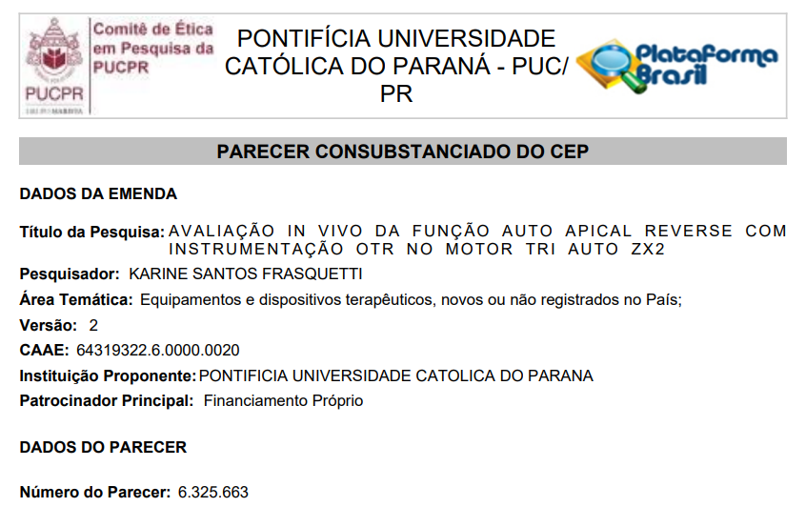

TCLE - Termo de consentimento livre e esclarecido
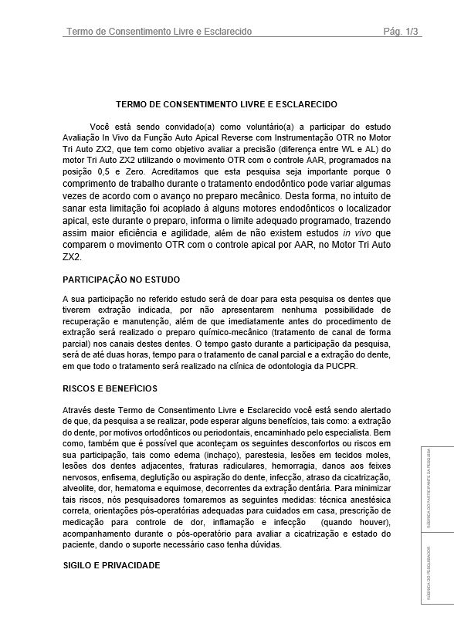
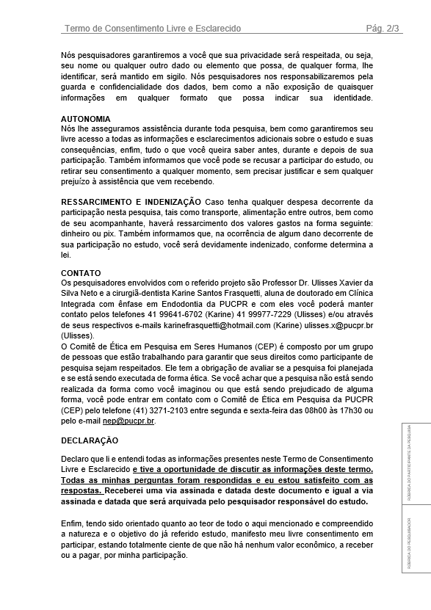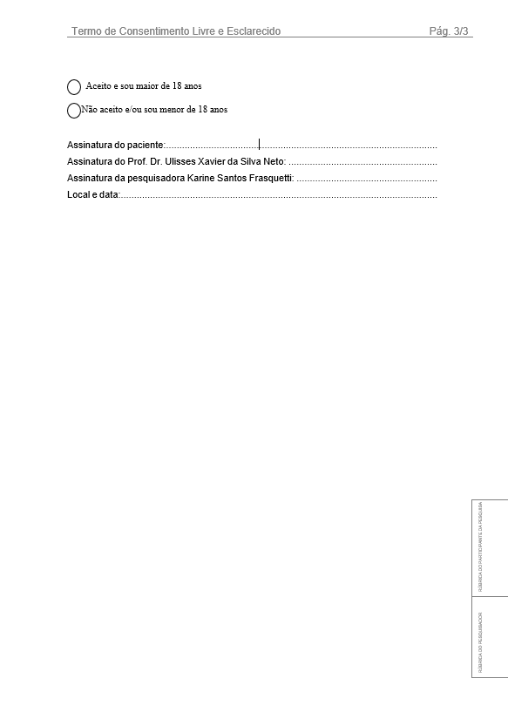

Imagens passo a passo materiais e métodos

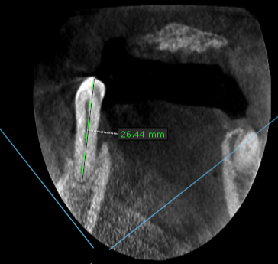
Figura 1. Tomografia computadorizada de feixe cônico para mensuração do comprimento aparente do dente pré-preparo (CAD).

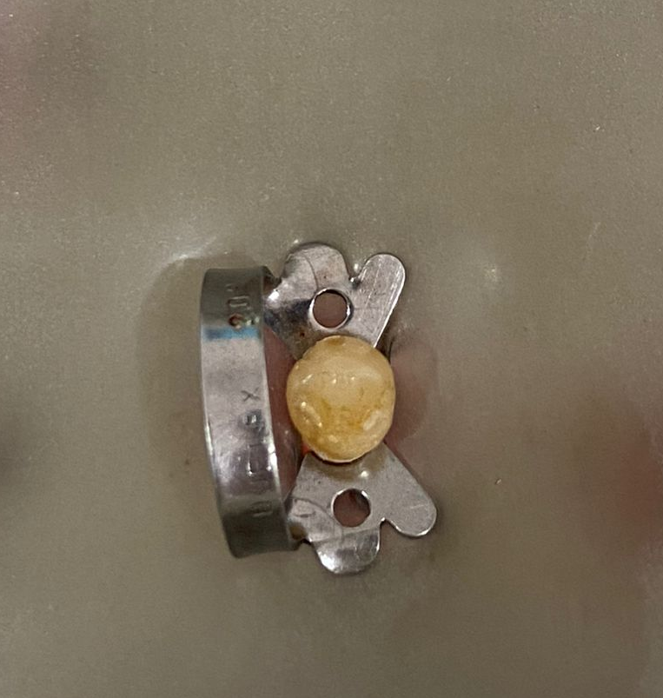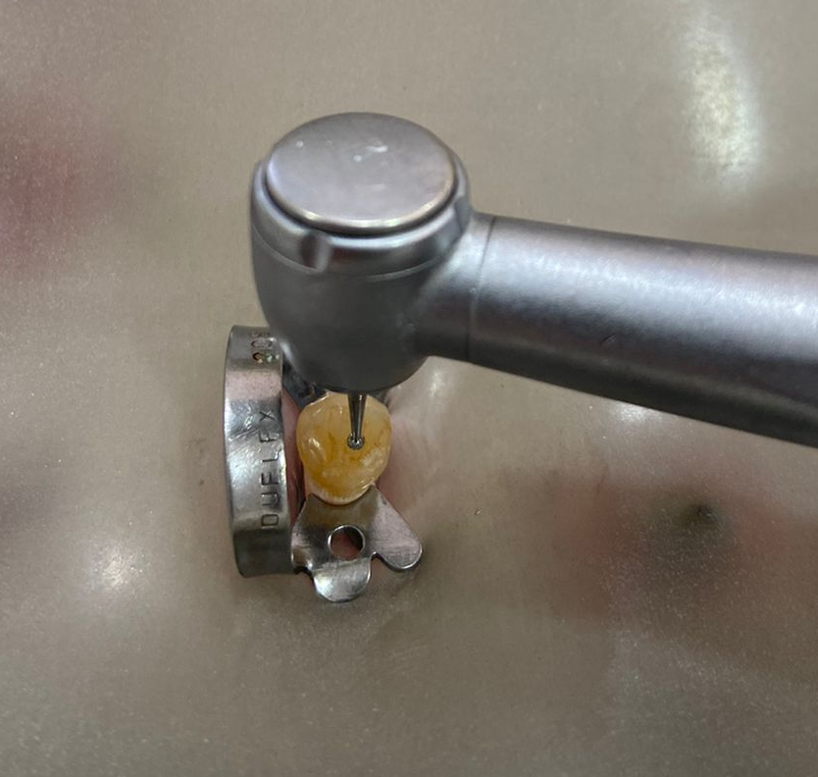
Figura 2. Isolamento absoluto do dente. Figura 3. Abertura coronária com brocas
1012 e 3081.

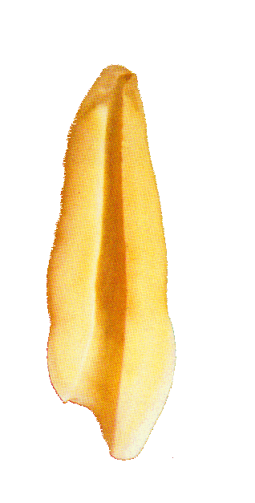
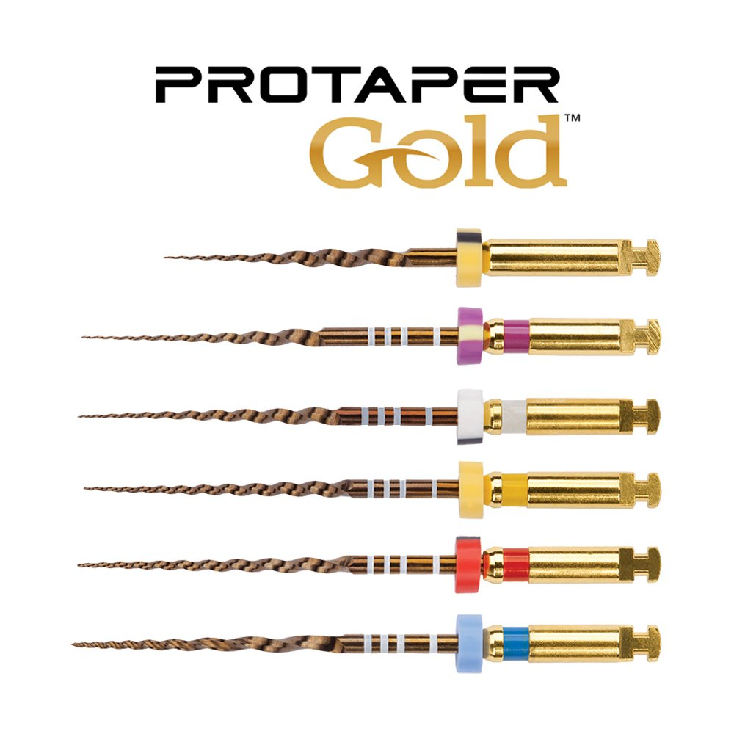
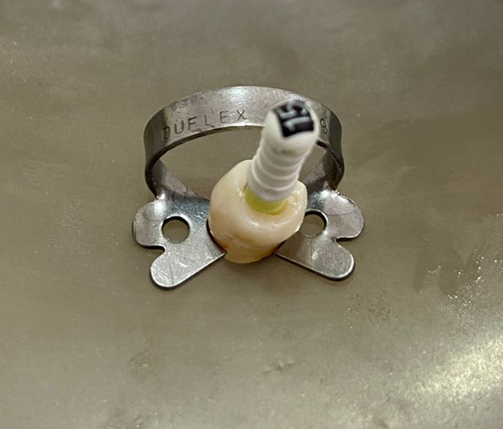
Figura 4. Exploração e esvaziamento com Figura 5. Acesso cervical com
instrumento tipo K #15. instrumento SX.

Velocidade: 300rpm
Auto start: on
Auto stop: off
Torque: 0,2 N.cm
180/90/
Figura 6. Esquema da configuração do motor Tri Auto ZX2.

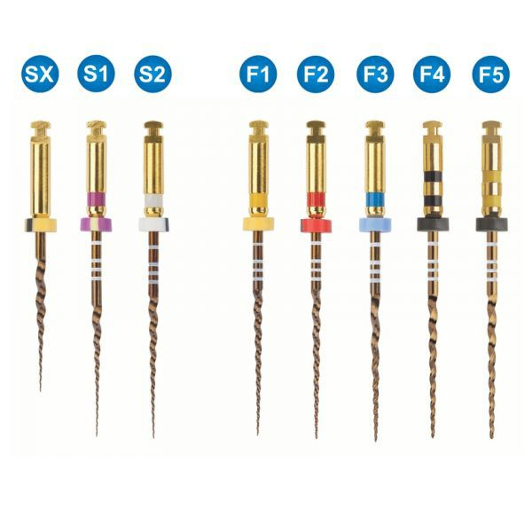

Figura 7. Instrumentação com ProTaper Universal, até o instrumento F5.

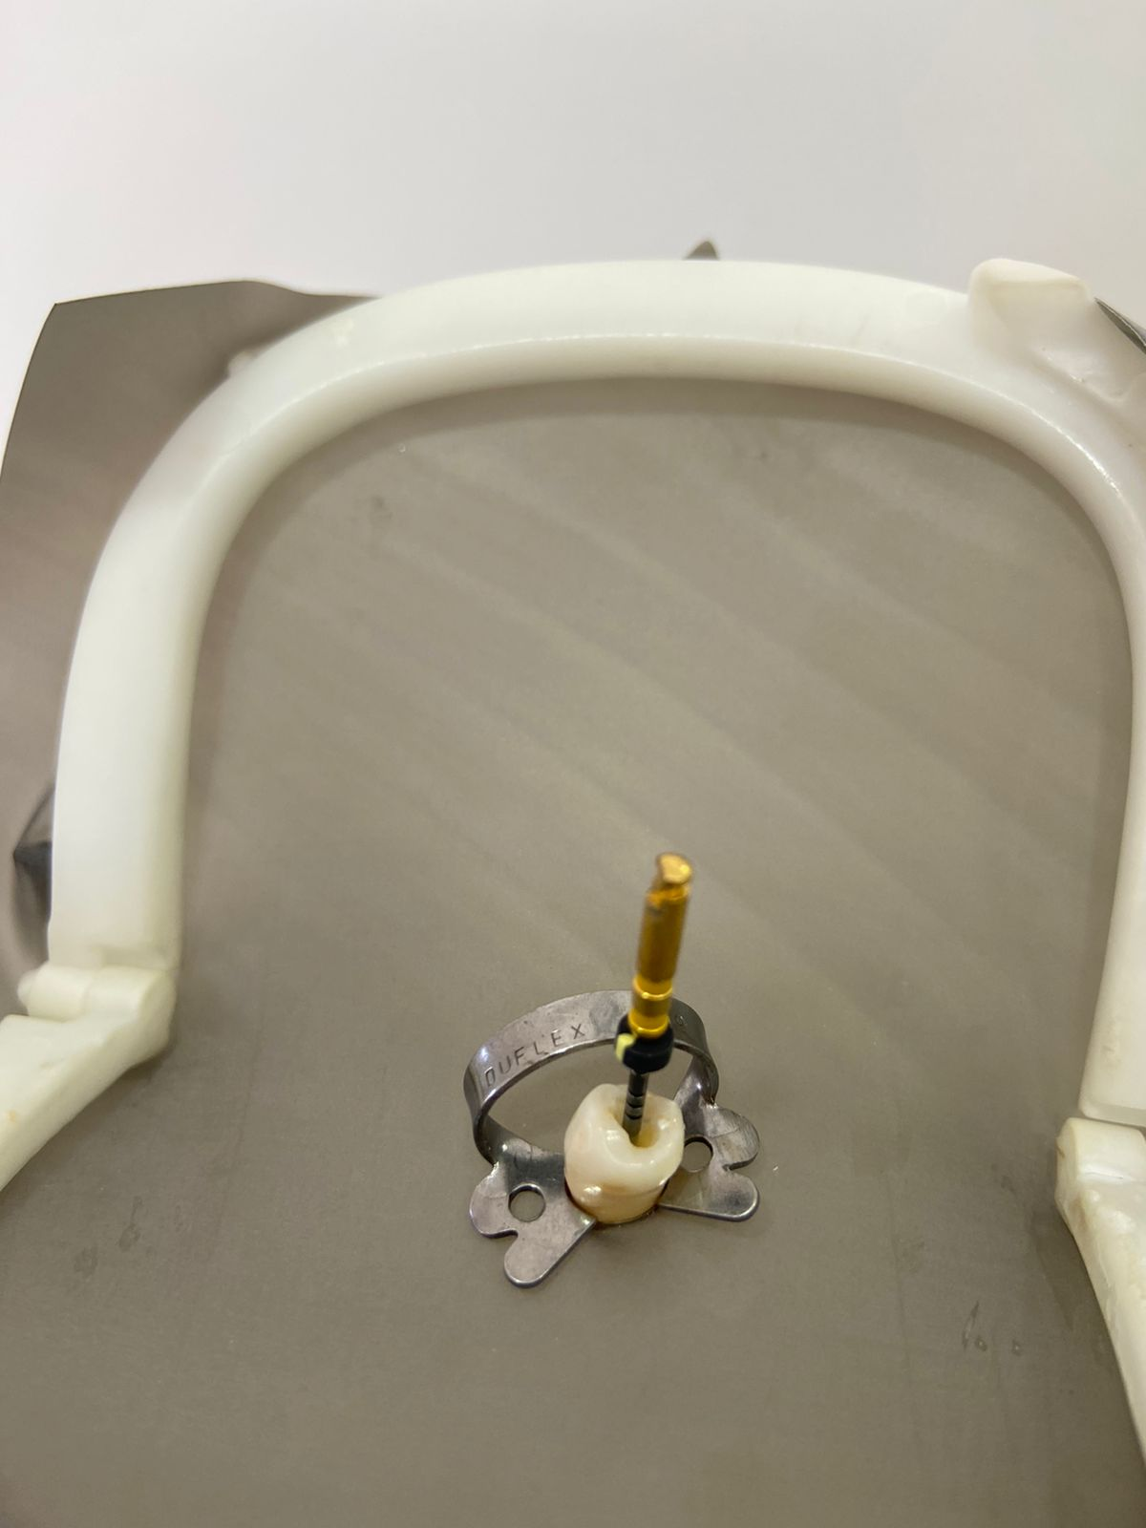
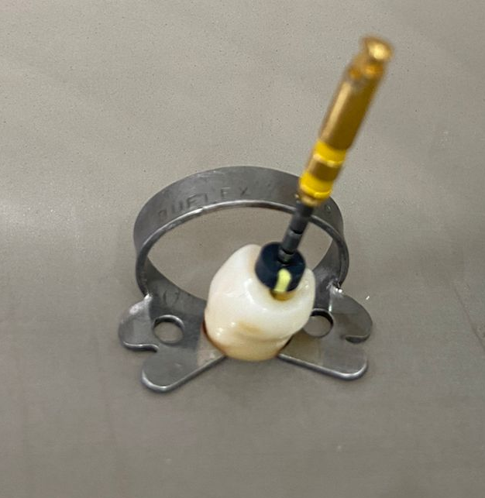

Figura 8. Inserção manual do instrumento F5. Figura 9. Ajuste do stop de borracha na . borda de referência.

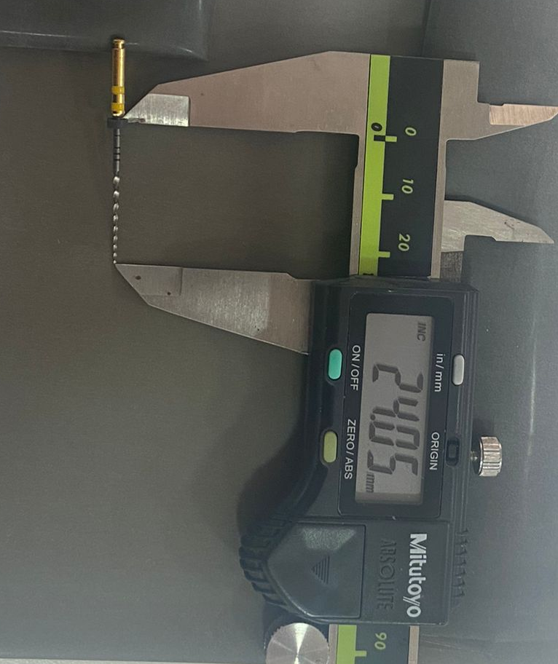
Figura 10. Medida da ponta do instrumento ao stop de borracha definida como Comprimento de Trabalho (CT).

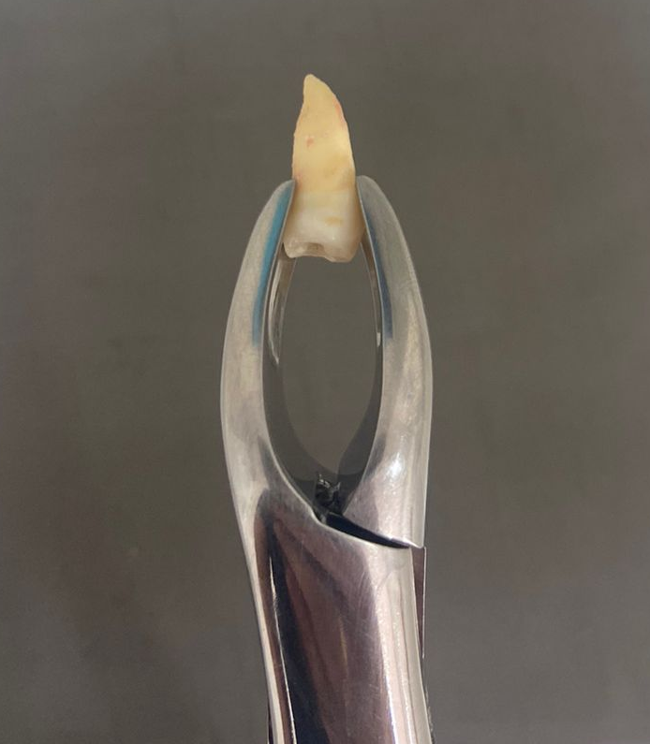
Figura 11. Extração do dente.

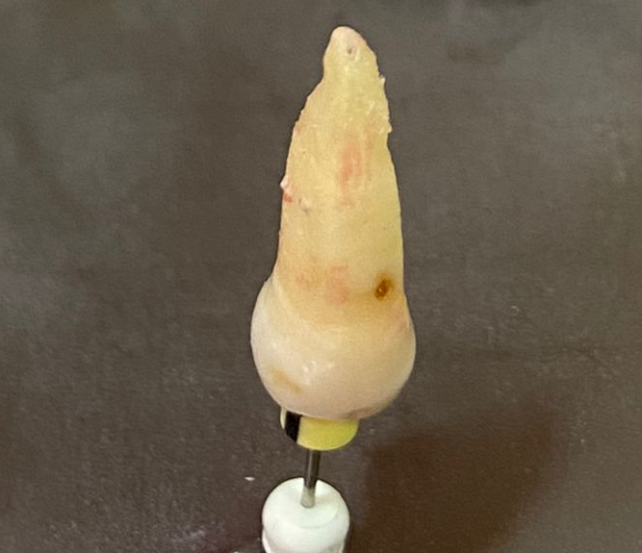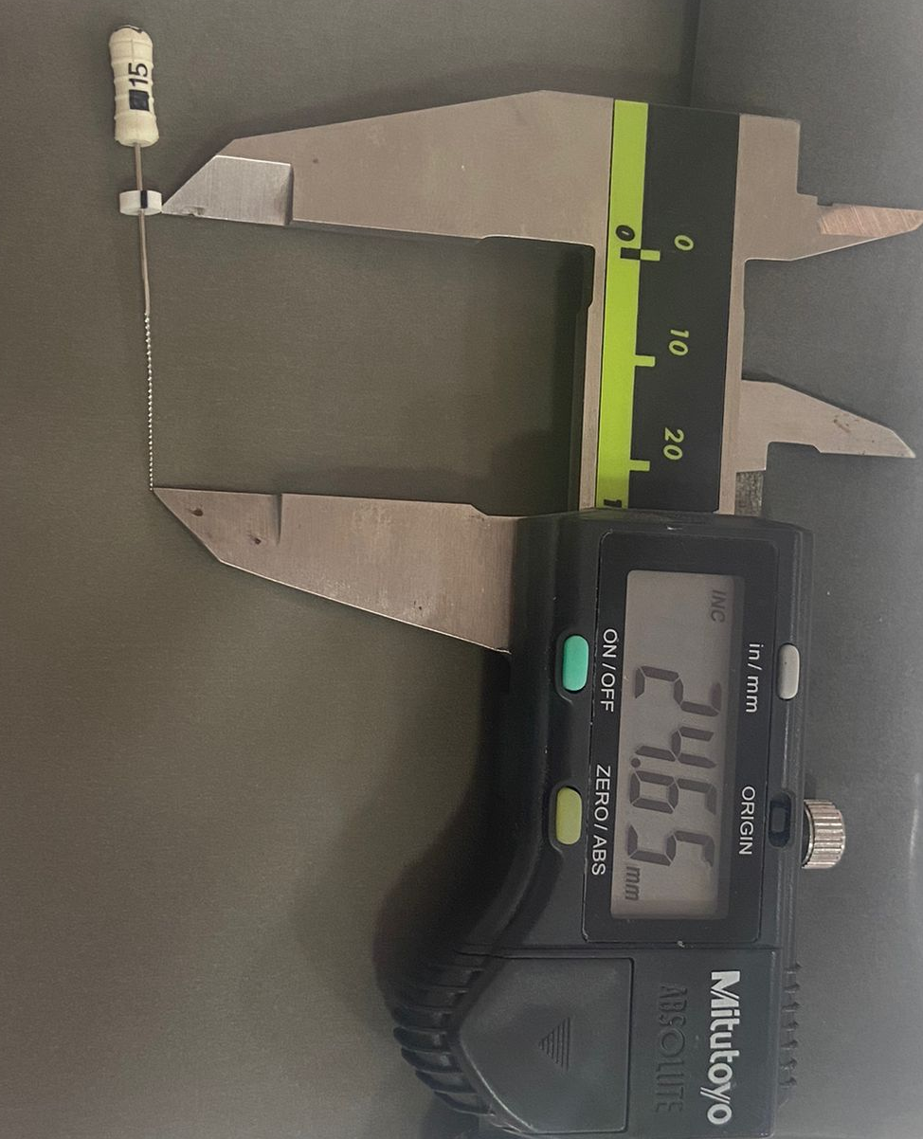
Figura 12. Uso de instrumento tipo K #15
para mensuração do comprimento real
do dente após o preparo (CRD2).

Figura 13. Medida da ponta do instrumento ao stop de borracha para determinar o CRD2.

Tabela esquemática das medidas utilizadas
Tomografia computadorizada de feixe cônico | Comprimento aparente do dente pré-operatório (CAD)
Instrumento F5 - paquímetro digital | Comprimento de trabalho (CT)
Após exodontia: Instrumento manual #15 K, ampliação 10X e paquímetro digital | Comprimento real do dente após o preparo (CRD2)

Normas para publicação – Journal of Endodontics
Author Guidelines

General Points on Composition
- Authors are strongly encouraged to analyze their final draft with both software (e.g., spelling and grammar programs) and colleagues who have expertise in English grammar. References listed at the end of this section provide a more extensive review of rules of English grammar and guidelines for writing a scientific article. Always remember that clarity is the most important feature of scientific writing. Scientific articles must be clear and precise in their content and concise in their delivery since their purpose is to inform the reader. The Editor reserves the right to edit all manuscripts or to reject those manuscripts that lack clarity or precision, or have unacceptable grammar or syntax. The following list represents common errors in manuscripts submitted to the JOE:
- The paragraph is the ideal unit of organization. Paragraphs typically start with an introductory sentence that is followed by sentences that describe additional detail or examples. The last sentence of the paragraph provides conclusions and forms a transition to the next paragraph. Common problems include one-sentence paragraphs, sentences that do not develop the theme of the paragraph (see also section “c” below), or sentences with little to no transition within a paragraph.
- Keep to the point. The subject of the sentence should support the subject of the paragraph. For example, the introduction of authors’ names in a sentence changes the subject and lengthens the text. In a paragraph on sodium hypochlorite, the sentence, “In 1983, Langeland et al., reported that sodium hypochlorite acts as a lubricating factor during instrumentation and helps to flush debris from the root canals” can be edited to: “Sodium hypochlorite acts as a lubricant during instrumentation and as a vehicle for flushing the generated debris (Langeland et al., 1983)." In this example, the paragraph’s subject is sodium hypochlorite and sentences should focus on this subject.
- Sentences are stronger when written in the active voice, i.e., the subject performs the action. Passive sentences are identified by the use of passive verbs such as “was,” “were,” “could,” etc. For example: “Dexamethasone was found in this study to be a factor that was associated with reduced inflammation,” can be edited to: “Our results demonstrated that dexamethasone reduced inflammation.” Sentences written in a direct and active voice are generally more powerful and shorter than sentences written in the passive voice.
- Reduce verbiage. Short sentences are easier to understand. The inclusion of unnecessary words is often associated with the use of a passive voice, a lack of focus or run-on sentences. This is not to imply that all sentences need be short or even the same length. Indeed, variation in sentence structure and length often helps to maintain reader interest. However, make all words count. A more formal way of stating this point is that the use of subordinate clauses adds variety and information when constructing a paragraph. (This section was written deliberately with sentences of varying length to illustrate this point.)
- Use parallel construction to express related ideas. For example, the sentence, “Formerly, endodontics was taught by hand instrumentation, while now rotary instrumentation is the common method,” can be edited to “Formerly, endodontics was taught using hand instrumentation; now it is commonly taught using rotary instrumentation.” The use of parallel construction in sentences simply means that similar ideas are expressed in similar ways, and this helps the reader recognize that the ideas are related.
- Keep modifying phrases close to the word that they modify. This is a common problem in complex sentences that may confuse the reader. For example, the statement, “Accordingly, when conclusions are drawn from the results of this study, caution must be used,” can be edited to “Caution must be used when conclusions are drawn from the results of this study.”
- To summarize these points, effective sentences are clear and precise, and often are short, simple and focused on one key point that supports the paragraph’s theme.
- Authors should be aware that the JOE uses iThenticate, plagiarism detection software, to assure originality and integrity of material published in the Journal. The use of copied sentences, even when present within quotation marks, is highly discouraged. Instead, the information of the original research should be expressed by new manuscript author’s own words, and a proper citation given at the end of the sentence. Plagiarism will not be tolerated and manuscripts will be rejected, or papers withdrawn after publication based on unethical actions by the authors. In addition, authors may be sanctioned for future publication.
Organization of Original Research Manuscripts
Please Note: All abstracts should be organized into sections that start with a one-word title (in bold), i.e., Introduction, Methods, Results, Conclusions, etc., and should not exceed more than 250 words in length.
- Title Page: The title should describe the major emphasis of the paper. It should be as short as possible without loss of clarity. Remember that the title is your advertising billboard—it represents your major opportunity to solicit readers to spend the time to read your paper. It is best not to use abbreviations in the title since this may lead to imprecise coding by electronic citation programs such as PubMed (e.g., use “sodium hypochlorite” rather than NaOCl). The author list must conform to published standards on authorship (see authorship criteria in the Uniform Requirements for Manuscripts Submitted to Biomedical Journals at icmje.org). The manuscript title, name and address (including email) of one author designated as the corresponding author. This author will be responsible for editing proofs and order reprints when applicable. The contribution of each author should also be highlighted in the cover letter.
- Abstract: The abstract should concisely describe the purpose of the study, the hypothesis, methods, major findings, and conclusions. The abstract should describe the new contributions made by this study. The word limitations (250 words) and the wide distribution of the abstract (e.g., PubMed) make this section challenging to write clearly. This section often is written last by many authors since they can draw on the rest of the manuscript. Write the abstract in past tense since the study has been completed. Three to ten keywords should be listed below the abstract.
- Introduction: The introduction should briefly review the pertinent literature in order to identify the gap in knowledge that the study is intended to address and the limitations of previous studies in the area. The purpose of the study, the tested hypothesis and its scope should be clearly described. Authors should realize that this section of the paper is their primary opportunity to establish communication with the diverse readership of the JOE. Readers who are not expert in the topic of the manuscript are likely to skip the paper if the introduction fails to succinctly summarize the gap in knowledge that the study addresses. It is important to note that many successful manuscripts require no more than a few paragraphs to accomplish these goals. Therefore, authors should refrain from performing the extensive review or the literature, and discuss the results of the study in this section.
- Materials and Methods: The objective of the materials and methods section is to permit other investigators to repeat your experiments. The four components of this section are the detailed description of the materials used and their components, the experimental design, the procedures employed, and the statistical tests used to analyze the results. The vast majority of manuscripts should cite prior studies using similar methods and succinctly describe the essential aspects used in the present study. Thus, the reader should still be able to understand the method used in the experimental approach and concentration of the main reagents (e.g., antibodies, drugs, etc.) even when citing a previously published method. The inclusion of a “methods figure” will be rejected unless the procedure is novel and requires an illustration for comprehension. If the method is novel, then the authors should carefully describe the method and include validation experiments. If the study utilized a commercial product, the manuscript must state that they either followed manufacturer’s protocol or specify any changes made to the protocol. If the study used an in vitro model to simulate a clinical outcome, the authors must describe experiments made to validate the model, or previous literature that proved the clinical relevance of the model. Studies on humans must conform to the Helsinki Declaration of 1975 and state that the institutional IRB/equivalent committee(s) approved the protocol and that informed consent was obtained after the risks and benefits of participation were described to the subjects or patients recruited. Studies involving animals must state that the institutional animal care and use committee approved the protocol. The statistical analysis section should describe which tests were used to analyze which dependent measures; p-values should be specified. Additional details may include randomization scheme, stratification (if any), power analysis as a basis for sample size computation, drop-outs from clinical trials, the effects of important confounding variables, and bivariate versus multivariate analysis.
- Results: Only experimental results are appropriate in this section (i.e., neither methods, discussion, nor conclusions should be in this section). Include only those data that are critical for the study, as defined by the aim(s). Do not include all available data without justification; any repetitive findings will be rejected from publication. All Figures, Charts, and Tables should be described in their order of numbering with a brief description of the major findings. The author may consider the use of supplemental figures, tables or video clips that will be published online. Supplemental material is often used to provide additional information or control experiments that support the results section (e.g., microarray data).
- Figures: There are two general types of figures. The first type of figures includes photographs, radiographs or micrographs. Include only essential figures, and even if essential, the use of composite figures containing several panels of photographs is encouraged. For example, most photos, radio- or micrographs take up one column-width, or about 185 mm wide X 185 mm tall. If instead, you construct a two columns-width figure (i.e., about 175 mm wide X 125 mm high when published in the JOE), you would be able to place about 12 panels of photomicrographs (or radiographs, etc.) as an array of four columns across and three rows down (with each panel about 40 X 40 mm). This will require some editing to emphasize the most important feature of each photomicrograph, but it greatly increases the total number of illustrations that you can present in your paper. Remember that each panel must be clearly identified with a letter (e.g., “A,” “B,” etc.), in order for the reader to understand each individual panel. Several nice examples of composite figures are seen in recent articles by Jeger et al (J Endod 2012;38:884–888); Olivieri et al., (J Endod 2012;38:1007 1011); Tsai et al (J Endod 2012;38:965–970). Please note that color figures may be published at no cost to the authors and authors are encouraged to use color to enhance the value of the illustration. Please note that a multi-panel, composite figure only counts as one figure when considering the total number of figures in a manuscript (see section 3, below, for the maximum number of allowable figures).The second type of figures is graphs (i.e., line drawings including bar graphs) that plot a dependent measure (on the Y-axis) as a function of an independent measure (usually plotted on the X axis). Examples include a graph depicting pain scores over time, etc. Graphs should be used when the overall trend of the results are more important than the exact numerical values of the results. For example, a graph is a convenient way of reporting that an ibuprofen-treated group reported less pain than a placebo group over the first 24 hours, but was the same as the placebo group for the next 96 hours. In this case, the trend of the results is the primary finding; the actual pain scores are not as critical as the relative differences between the NSAID and placebo groups.
- Tables: Tables are appropriate when it is critical to present exact numerical values. However, not all results need be placed in either a table or figure. For example, the following table may not be necessary:Instead, the results could simply state that there was no inhibition of growth from 0.001-0.03% NaOCl, and a 100% inhibition of growth from 0.03-3% NaOCl (N=5/group). Similarly, if the results are not significant, then it is probably not necessary to include the results in either a table or as a figure. These and many other suggestions on figure and table construction are described in additional detail in Day (1998).
% NaOCl | N/Group | % Inhibition of Growth
0.001 | 5 | 0
0.003 | 5 | 0
0.01 | 5 | 0
0.03 | 5 | 0
0.1 | 5 | 100
0.3 | 5 | 100
1 | 5 | 100
3 | 5 | 100
- Discussion: This section should be used to interpret and explain the results. Both the strengths and weaknesses of the observations should be discussed. How do these findings compare to the published literature? What are the clinical implications? Although this last section might be tentative given the nature of a particular study, the authors should realize that even preliminary clinical implications might have value for the clinical leadership. Ideally, a review of the potential clinical significance is the last section of the discussion. What are the major conclusions of the study? How does the data support these conclusions
- Acknowledgments: All authors must affirm that they have no financial affiliation (e.g., employment, direct payment, stock holdings, retainers, consultantships, patent licensing arrangements or honoraria), or involvement with any commercial organization with direct financial interest in the subject or materials discussed in this manuscript, nor have any such arrangements existed in the past three years. Any other potential conflict of interest should be disclosed. Any author for whom this statement is not true must append a paragraph to the manuscript that fully discloses any financial or other interest that poses a conflict. Likewise, the sources and correct attributions of all other grants, contracts or donations that funded the study must be disclosed
- References: The reference style follows Index Medicus and can be easily learned from reading past issues of the JOE. The JOE uses the Vancouver reference style, which can be found in most citation management software products. Citations are placed in parentheses at the end of a sentence or at the end of a clause that requires a literature citation. Do not use superscript for references. Original reports are limited to 35 references. There are no limits to the number of references for review articles.

Manuscripts Category Classifications and Requirements
Manuscripts submitted to the JOE must fall into one of the following categories. The abstracts for all these categories would have a maximum word count of 250 words:
- CONSORT Randomized Clinical Trial-Manuscripts in this category must strictly adhere to the Consolidated Standards of Reporting Trials-CONSORT- minimum guidelines for the publication of randomized clinical trials. These guidelines can be found at consort-statement.org. These manuscripts have a limit of 3,500 words, [including abstract, introduction, materials and methods, results, discussion, and acknowledgments; excluding figure legends and references]. In addition, there is a limit of a total of 4 figures and 4 tables*.
- Review Article-Manuscripts in this category is either narrative articles, or systematic reviews/meta-analyses. Case report/Clinical Technique articles even when followed by the extensive review of the literature will be categorized as “Case Report/Clinical Technique”. These manuscripts have a limit of 3,500 words, [including abstract, introduction, discussion, and acknowledgments; excluding figure legends and references]. In addition, there is a limit of a total of 4 figures and 4 tables*.
- Clinical Research (e.g., prospective or retrospective studies on patients or patient records, or research on biopsies, excluding the use of human teeth for technique studies). These manuscripts have a limit of 3,500 words [including abstract, introduction, materials and methods, results, discussion, and acknowledgments; excluding figure legends and references]. In addition, there is a limit of a total of 4 figures and 4 tables*.
- Basic Research Biology (animal or culture studies on biological research on physiology, development, stem cell differentiation, inflammation or pathology). Manuscripts that have a primary focus on biology should be submitted in this category while manuscripts that have a primary focus on materials should be submitted in the Basic Research Technology category. For example, a study on cytotoxicity of a material should be submitted in the Basic Research Technology category, even if it was performed in animals with histological analyses. These manuscripts have a limit of 2,500 words [including abstract, introduction, materials and methods, results, discussion, and acknowledgments; excluding figure legends and references]. In addition, there is a limit of a total of 4 figures or 4 tables*.
- Basic Research Technology (Manuscripts submitted in this category focus primarily on research related to techniques and materials used, or with potential clinical use, in endodontics). These manuscripts have a limit of 2,500 words [including abstract, introduction, materials and methods, results, discussion, and acknowledgments; excluding figure legends and references]. In addition, there is a limit of a total of 3 figures and tables *.
- Case Report/Clinical Technique (e.g., report of an unusual clinical case or the use of cutting-edge technology in a clinical case). These manuscripts have a limit of 2,500 words [including abstract, introduction, materials and methods, results, discussion, and acknowledgments; excluding figure legends and references]. In addition, there is a limit of a total of 4 figures or tables*.* Figures, if submitted as multi-panel figures must not exceed 1-page length. Manuscripts submitted with more than the allowed number of figures or tables will require the approval of the JOE Editor or associate editors. If you are not sure whether your manuscript falls within one of the categories above, or would like to request preapproval for submission of additional figures please contact the Editor by email at jendodontics@uthscsa.edu.Importantly, adhering to the general writing methods described in these guidelines (and in the resources listed below) will help to reduce the size of the manuscript while maintaining its focus and significance. Authors are encouraged to focus on only the essential aspects of the study and to avoid inclusion of extraneous text and figures. The Editor may reject manuscripts that exceed these limitations.

Available Resources
Strunk W, White EB. The Elements of Style. Allyn & Bacon, 4th ed, 2000, ISBN 020530902X.
Day R. How to Write and Publish a Scientific Paper. Oryx Press, 5th ed. 1998. ISBN 1-57356-164-9.
Woods G. English Grammar for Dummies. Hungry Minds:NY, 2001 (an entertaining review of grammar).
Alley M. The Craft of Scientific Writing. Springer, 3rd edition 1996 SBN 0-387-94766-3.
Alley M. The Craft of Editing. Springer, 2000 SBN 0-387-98964-1

